部署tomcat之前，需要部署jdk环境，那么jdk和tomcat之间也是有一定得兼容性的，抛开版本问题不谈（jdk和tomcat版本，不能相差太大，jdk向下兼容），jdk与tomcat中还是有很多的兼容性 问题的，具体偶也不大清楚，下边为一例：

服务器部署完成后，通过手机app访问项目访问报错，查看tomcat的日志localhost_access.txt没有异常，查看tomcat的logs日志出现下边错误：

java.security.InvalidKeyException: Illegal key size

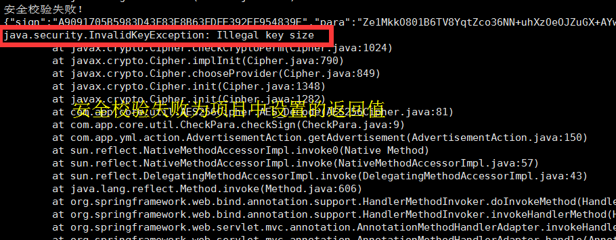

其错误是由于base 64解密的问题，Java几乎各种常用加密算法都能找到对应的实现。因为美国的出口限制，Sun通过权限文件（local_policy.jar、US_export_policy.jar）做了相应限制。因此存在一些问题：

●密钥长度上不能满足需求（如：java.security.InvalidKeyException: Illegal key size or default parameters）；

●部分算法未能支持，如MD4、SHA-224等算法；

●API使用起来还不是很方便；一些常用的进制转换辅助工具未能提供，如Base64编码转换、十六进制编码转换等工具。

Oracle在其官方网站上提供了无政策限制权限文件（Unlimited Strength Jurisdiction Policy Files），我们只需要将其部署在JRE环境中，就可以解决限制问题。

下载地址：

Java 5.0 无政策限制文件：http://www.oracle.com/technetwork/java/javasebusiness/downloads/java-archive-downloads-java-plat-419418.html#jce_policy-1.5.0-oth-JPR

Java 6.0 无政策限制文件：

http://www.oracle.com/technetwork/java/javase/downloads/jce-6-download-429243.html

Java 7.0 无政策限制文件：

http://www.oracle.com/technetwork/java/javase/downloads/jce-7-download-432124.html

下载后解压，可以看到local_policy.jar和US_export_policy.jar以及readme.txt

如果安装了JRE，将两个jar文件放到%JRE_HOME%\lib\security目录下覆盖原来的文件

如果安装了JDK，还要将两个jar文件也放到%JDK_HOME%\jre\lib\security目录下覆盖原来文件

重启主机，再次进行访问，大功告成。